  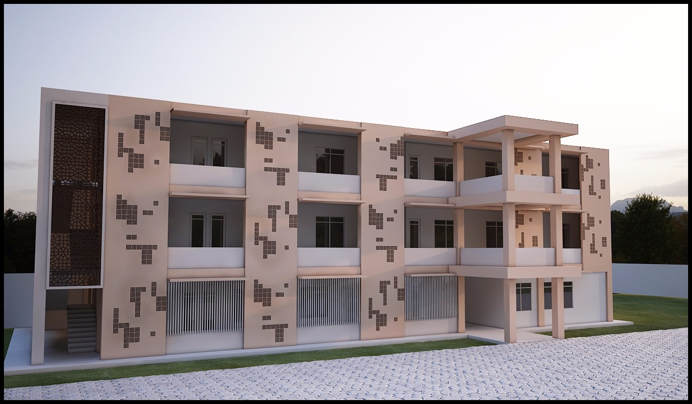
  PROPOSAL
  PEMBANGUNAN
  PONPES TAHFIZH UMMAHATUL MU’MININ
  
  PONPES TAHFIZH
  UMMAHATUL MU’MININ
  JL. RAYA KRESEK km.1 KP. JATI BARU/SAGA DESA TOBAT BALARAJA TANGERANG
  www.ummahatulmukminin.com
  [Desember 2016]

